NOM : | NOTE : | SIGNATURE :

TEST
Les arbres et la forêt
Die Bäume und der Wald

LERNZIELE
Je sais comment croissent les arbres.
Ich weiss wie Bäume wachsen
Je sais comment fonctionne le cycle de vie dans la forêt.
Ich weiss wie der Lebenszyklus im Wald funktioniert.
Je sais quel est le rôle de la forêt.
Ich weiss, welche Rolle der Wald spielt.
Je connais quelques expériences des chercheurs et leurs conclusions.
Ich kenne einige Experimente der Forscher und ihre Schlussfolgerungen.
Je pose régulièrement des questions sur les leçons.
Ich stelle regelmässig Fragen über die Lektionen.
Mon lapbook est complet et soigné.
Mein Lapbook ist vollständig und mit Sorgfalt erstellt.
Points
Punkte

- Pourquoi les cernes sont-ils plus grands d’un côté ? Warum sind die Ringe auf einer Seite breiter?
https://www.waldwissen.net/fr/economie-forestiere/sylviculture/forets-de-

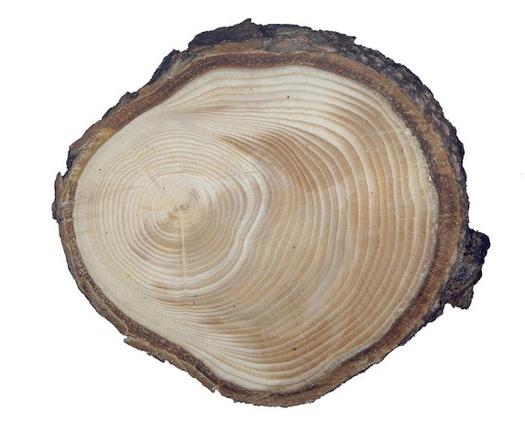
……………………………………………………………………………………………………………………………………………………………………………………………………………………………………………………………………………………………………………………………………………… …………………………………………………………………………………………………………………………………………………………………………………………………………………………………………………………………………………………………………………………………………………………………………………………………………………………………………………………………………………………………………
………………………………………………………………………………………………………………………………………………………………………………………………………………………………………………………………………………………………………………………………………………
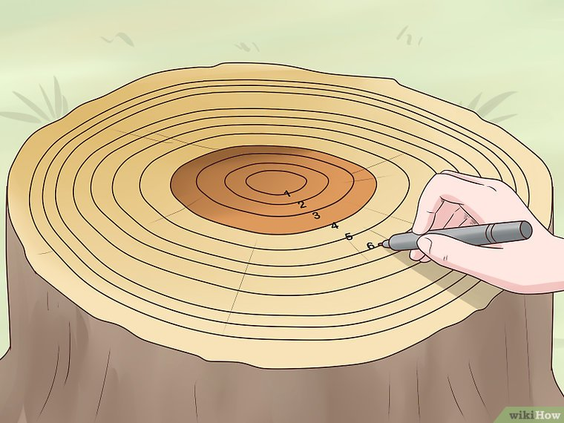
2 Quel âge a cet arbre ?

Cet arbre a ……………. ans.

https://fr.wikihow.com/d%C3%A9terminer-l%27%C3%A2ge-d%27un-arbre

- Mets les textes dans le bon ordre avec des numéros ; Bringe die Texte mit den Nummern in die richtige Reihenfolge.
Dans cette bonne terre, les plantes peuvent pousser.
Les vers de terre, les insectes, les champignons et les bactéries les transforment en bonne terre.
Sur le sol, il y a des feuilles mortes, des arbres morts, des cacas d’animaux et des animaux morts.
Les carnivores mangent les herbivores.

Les herbivores mangent les plantes.
- Pourquoi la forêt est-elle importante ? Donne au moins deux raisons. Warum ist der Wald wichtig? Nenne mindestens zwei Gründe.
………………………………………………………………………………………………………………………………………………………………………………………………………………………………………………………………………………………………………………………………………………………………………………………………………………………………………………………
…………………………………………………………………………………………………………………………………………………………………………………………………………………………………………………………………………………………………….
- Que se passe-t-il quand un animal mange trop de feuilles d’un arbre ? Was passiert, wenn ein Tier zu viele Blätter von einem Baum frisst?

……………………………………………………………………………………………………………………………………………………………………………………………………………………………………………………………………………………………………………………………………………………………………………………………………………………………………………………………………………………………………………………………………………………………………………………………………………………………………………………………….......................................................................................................................................
- Der Propriozeptionssinn ist ein spezieller Sinn. Kannst du erklären wie er funktionniert oder wozu er dient?

…………………………………………………………………………………………………………………………………………………………………………………………………………………………………………………………………………………………………………………………………………………………………………………………………………………………………………………………………………………………………………………………………………………………………………………………………………………………………………………………………………………………………………………………………………………………………………………………………………………………………………………………………………………………………………………………………………………………………………………………………………………………………………………………………………………………………………………………………………………………………………………………………………………….

- Quelle information t’a le plus impressionné(e) ? Pourquoi ? Welche Information hat dich am meisten beeindruckt? Warum?

………………………………………………………………………………………………………………………………………………………………………………………………………………………………………………………………………………………………………………………………………………………………………………………………………………………………………………………………………………………………………………………………………………………………………………………………………………………………………………………………………………………………………………………………………………………………………………………………………………………………………………………………………………………………………………………………………………………………………………………………………………………………………………………………..

